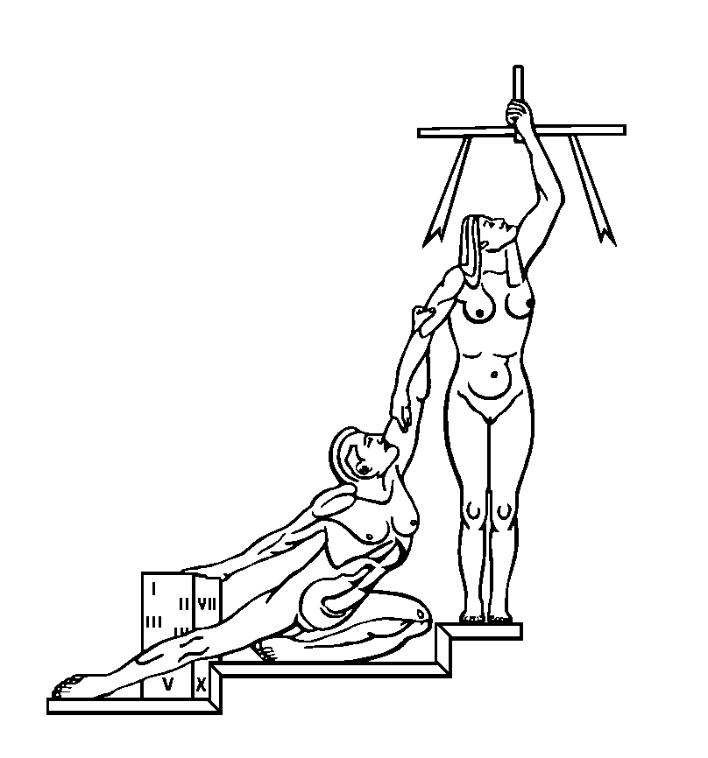
PODER JUDICIAL DIRECCION EJECUTIVA
Tel. 2295-4971 San José
Fax 2233-8438 direc_ejecutiva@poder-judicial.go.cr Costa Rica

CIRCULAR N° 75-2013

DE: Alfredo Jones León, Director Ejecutivo

PARA: Administradores Regionales

ASUNTO: Cumplimiento de recomendaciones de la Auditoria

FECHA: 16 de mayo del 2013
__________________________________________________________________________

En el informe 446-33-AEE-2012 de 17 de mayo del 2012, la Auditoria remite el informe referente a la “Evaluación del rubro de zonaje pagado a funcionarios de la Institución”, de donde se consigna la recomendación que literalmente dice:

“4.2 Emitir una circular dirigida a las Administraciones Regionales, en la que se les solicite comunicar, al inicio de cada mes al Departamento de Gestión Humana, la situación de los funcionarios que residen en casa de huéspedes, a fin de procurar que la información llegue a ese Departamento en el momento adecuado, para aplicar los rebajos correspondientes, según lo establecido en los lineamientos institucionales aprobados por el Consejo Superior.

Plazo de implementación inmediata.”

Por lo anterior, ruégoles tener presente el cumplimiento de la recomendació antes transcritas e informar sobre las acciones tomadas para su ejecución.

Copia: Licenciado Hugo Ramos Gutiérrez, Auditor
Archivo

AJL/Silvia C.

